|  |  |
| --- | --- |
| ICS | 13.020.30 |
| CCS | Z02 |

|  |
| --- |
| 11 |

北京市地方标准

DB 11/T XXXX—XXXX

建设项目环境影响评价技术指南 碳排放

Technical guidelines for environmental impact assessment——construction projects carbon emissions

XXXX - XX - XX发布

XXXX - XX - XX实施

北京市市场监督管理局  发布

目次

前言 II

引言 3

1 范围 4

2 规范性引用文件 4

3 术语和定义 4

4 工作程序 5

5 碳排放评价指标 6

6 碳排放管控要求调查 6

7 碳排放核算 7

8 碳排放水平分析 8

9 减污降碳措施分析 8

10 管理与监测计划 8

11 结论与建议 9

12 编制要求 9

附录A（资料性） 碳排放强度单位附表 10

附录B（规范性） 碳排放量和碳排放强度核算表 12

附录C（规范性） 减污降碳措施相关附表 14

附录D（规范性） 目录结构 15

前 言

本文件按照GB/T 1.1—2020《标准化工作导则 第1部分：标准化文件的结构和起草规则》的规定起草。

本文件由北京市生态环境局提出并归口。

本文件由北京市生态环境局组织实施。

本文件起草单位：北京市生态环境评估与投诉中心。

本文件主要起草人：

引 言

为贯彻中共中央国务院《关于完整准确全面贯彻新发展理念做好碳达峰碳中和工作的意见》、生态环境部《关于统筹和加强应对气候变化与生态环境保护相关工作的指导意见》《关于印发环境影响评价与排污许可领域协同推进碳减排工作方案的通知》，以及《北京市碳排放权交易管理办法（试行）》，推动评价管理统筹融合、落实将碳排放核算评价纳入环境影响评价的要求，依据《中华人民共和国环境保护法》制定本文件。

本文件用于规范和指导建设项目环境影响评价中的碳排放评价工作，可为碳排放核算评价的环境影响技术评估和管理工作提供技术支撑。

建设项目环境影响评价技术指南 碳排放

* 1. 范围

本文件规定了建设项目环境影响评价中关于碳排放核算评价的工作程序、评价指标、核算和水平分析方法，以及减污降碳措施、监管和管理计划的相关要求。

本文件适用于建设项目环境影响评价中的碳排放核算评价，也可用于环境影响技术评估工作。

* 1. 规范性引用文件

下列文件中的内容通过文中的规范性引用而构成本文件必不可少的条款。其中，注日期的引用文件，仅该日期对应的版本适用于本文件；不注日期的引用文件，其最新版本（包括所有的修改单）适用于本文件。

HJ 2.1 建设项目环境影响评价技术导则 总纲

HJ 2.2 环境影响评价技术导则 大气环境

HJ 2.3 环境影响评价技术导则 地表水环境

DB 11/T 1781 二氧化碳排放核算和报告要求 电力生产业

DB 11/T 1782 二氧化碳排放核算和报告要求 水泥制造业

DB 11/T 1783 二氧化碳排放核算和报告要求 石油化工生产业

DB 11/T 1784 二氧化碳排放核算和报告要求 热力生产和供应业

DB 11/T 1785 二氧化碳排放核算和报告要求 服务业

DB 11/T 1786 二氧化碳排放核算和报告要求 道路运输业

DB 11/T 1787 二氧化碳排放核算和报告要求 其他行业

* 1. 术语和定义

下列术语和定义适用于本文件。

* + 1. 碳排放carbon emission

指建设项目在生产运行阶段煤炭、石油、天然气等化石燃料燃烧活动、工业生产过程与产品使用等活动产生的二氧化碳排放，以及因使用外部的电力和热力等所导致的二氧化碳排放。

3.2

碳排放量 carbon emission amount

指建设项目在生产运行阶段碳排放的数量，单位为tCO2/a。

3.3

碳排放强度 carbon emission efficiency

指建设项目在生产运行阶段单位产值、用地、产品等的碳排放量，计量单位可参考附录A。

3.4

碳排放核算 carbon emission calculating

指针对建设项目工程内容，预测其生产运行阶段的碳排放量及碳排放强度。

3.5

核算边界 calculating boundary

指以建设项目工程内容为对象，开展碳排放核算的范围。

3.6

活动数据 activity data

导致碳排放的生产或消费活动量的表征值。

[来源：DB11/T 1781-2020，3.3，有修改]

3.7

排放因子 emission factor

表征单位生产或消费活动量的碳排放的系数。

[来源：DB11/T 1781-2020，3.4，有修改]

* 1. 工作程序

在建设项目环境影响评价各阶段，应同步开展碳排放核算评价。第一阶段开展相关文件研究、碳排放初步分析、行业及区域碳排放调查、评价指标确定；第二阶段开展碳排放调查、核算和碳排放水平分析；第三阶段开展减污降碳措施分析、提出管理与监测计划等工作。建设项目环境影响评价工作程序与碳排放核算评价工作程序对应关系如图1所示。

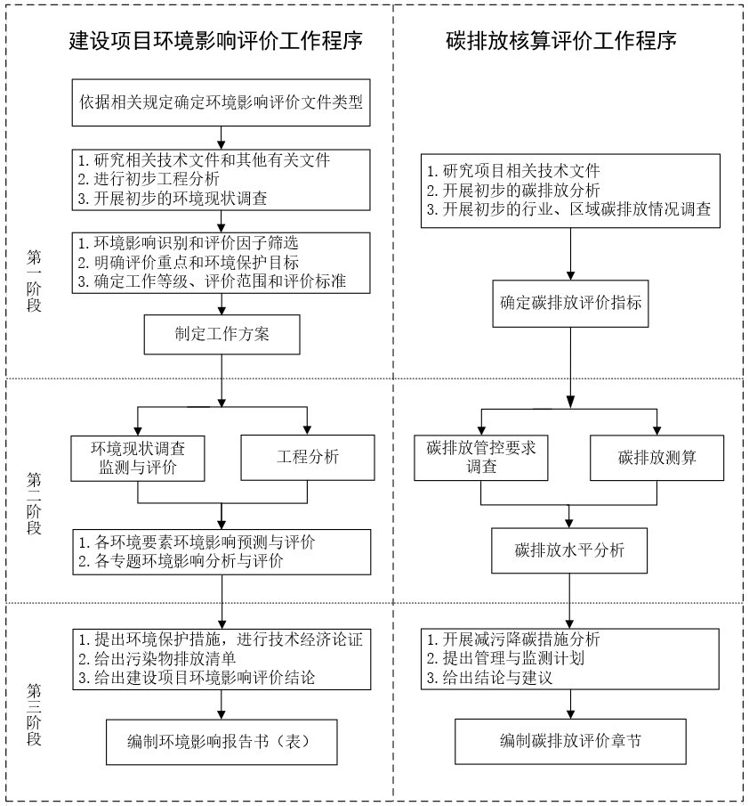

图1 建设项目环境影响评价工作程序与碳排放核算评价工作程序对应关系示意图

* 1. 碳排放评价指标

碳排放评价指标包括碳排放量和碳排放强度。

* 1. 碳排放管控要求调查

6.1　碳排放总量管控目标调查内容包括但不限于以下内容：

1. 区级行政区的碳排放总量管控目标；
2. 建设项目所属产业园区的碳排放总量管控目标。

6.2　碳排放强度管控目标调查内容包括但不限于以下内容：

1. 区级行政区、产业园区、行业的碳排放强度管控目标；
2. 北京市发布的行业碳排放强度先进值；
3. 国内外同行业企业碳排放强度的先进值。

7 碳排放核算

7.1　一般要求

7.1.1 按项目所属行业，参照DB 11/T 1781、DB 11/T 1782、DB 11/T 1783、DB 11/T 1784、DB 11/T 1785、DB 11/T 1786、DB 11/T 1787要求，开展碳排放量和碳排放强度核算。项目涉及不同行业时，应按各行业分别进行核算。

7.1.2 碳排放核算包括确定核算边界、收集活动数据、选择排放因子数据、碳排放量核算、碳排放强度核算等步骤。

7.2 确定核算边界

7.2.1 判断项目所属行业，针对项目生产运行阶段的工程内容，确定核算边界。

7.2.2 核算边界内的碳排放源主要包括化石燃料燃烧、工业生产过程与产品使用环节、消耗的外部电力和热力等。

7.2.3 涉碳排放的工业生产过程与产品使用环节，应给出标记碳排放产排节点的工艺流程图。

7.3 收集活动数据

7.3.1 根据核算边界和排放源，收集、确定化石燃料消耗量、涉碳排放的工业生产过程与产品使用环节原辅材料消耗量、产品产量、外部电力及热力消耗量等活动数据，按照表B.1填写相应数值。

7.3.2 化石燃料、原辅材料、电力、热力的消耗量可采用项目设计文件数据，也可类比现有工程或同行业项目；化石燃料低位发热量等优先采用DB 11/T 1781、DB 11/T 1782、DB 11/T 1783、DB 11/T 1784、DB 11/T 1785、DB 11/T 1786、DB 11/T 1787中的推荐值，改扩建项目可类比现有工程。

7.4 选择排放因子数据

7.4.1 给出核算过程使用的化石燃料、涉碳排放的工业生产过程与产品使用环节、电力和热力等方面的排放因子，按照表B.1说明相应数值。

7.4.2 化石燃料的单位热值含碳量、碳氧化率优先采用DB 11/T 1781、DB 11/T 1782、DB 11/T 1783、DB 11/T 1784、DB 11/T 1785、DB 11/T 1786、DB 11/T 1787中的推荐值，改扩建项目可类比现有工程，也可使用主管部门最新发布数据。

7.5 碳排放量核算

7.5.1 根据项目所属行业，核算一个自然年的碳排放量，涉及多行业的应汇总各行业核算边界内的碳排放量，按表B.1给出碳排放量核算表。

7.5.2 改扩建项目可根据现有工程的年度排放报告、核查报告给出现有工程的碳排放量，并核算以新带老削减碳排放量和净新增碳排放量，按照表B.2给出碳排放量。

7.6 碳排放强度核算

7.6.1 碳排放强度的计量单位选择应与6.2调查的管控目标和先进值保持一致。

7.6.2 改扩建项目还应给出现有工程及总体工程的碳排放强度，按照表B.3给出碳排放强度。

8 碳排放水平分析

8.1 碳排放量水平分析

8.1.1 优先以区级行政区的碳排放总量目标为评价基准，核算建设项目碳排放量对所在区碳排放总量的贡献情况。

8.1.2 如建设项目所属产业园区有碳排放总量管控目标，还应核算建设项目碳排放量对产业园区碳排放总量的贡献情况。

8.1.3 改扩建项目应按8.1.1和8.1.2的规定对净新增碳排放量进行分析。

8.2 碳排放强度水平分析

8.2.1 优先以区级行政区、产业园区、行业的碳排放强度考核目标为基准进行评价。

8.2.2 无碳排放强度考核目标的，以所属行业的碳排放强度先进值为基准进行评价。

8.2.3 无考核目标和所属行业碳排放先进值的，以国内外同行业企业的碳排放强度先进值为基准进行评价。

9 减污降碳措施分析

9.1　碳减排措施分析

9.1.1　从源头防控、过程控制、工程治理等方面说明拟采取的以及“以新带老”的碳减排措施，按照表C.1给出碳减排措施的工艺、规模、投资及碳减排效果，并重点分析以下内容：

1. 能源结构和原辅材料优化、循环利用方案等源头防控措施；
2. 绿色节能工艺、产品、设备和技术优化等过程控制措施；
3. 碳捕集、利用和封存等工程治理措施。

9.1.2　分析拟采取的碳减排措施是否列入国家、本市发布的节能低碳技术产品和节能技术装备推荐目录。若采用非推荐目录内的碳减排措施，应以同类或相同措施的实际运行效果为依据，说明碳减排效果。

9.2　协同减排措施分析

9.2.1　分析污染物减排措施的协同降碳的可能性，对于可协同降碳的，在满足HJ 2.1、HJ 2.2、HJ 2.3等关于污染防治措施方案选择要求，保证污染物达标排放，并使环境影响可接受前提下，开展废气处理设施、废水处理设施、固体废物处置方案的协同降碳分析，提出污染物治理的减污降碳协同控制最优方案，并论证经济技术可行性及长期稳定运行的可靠性。

9.2.2　按照表C.2给出分析内容，包括但不限于措施的规模、工艺、投资、污染治理效果、协同减碳效果等。

9.2.3　协同减排设施应纳入建设项目环境保护“三同时”管理。

9.3　符合性分析

产业园区内的建设项目，应分析减污降碳措施与产业园区规划及规划环评提出的减污降碳要求的符合性。

10 管理与监测计划

按照DB 11/T 1781、DB 11/T 1782、DB 11/T 1783、DB 11/T 1784、DB 11/T 1785、DB 11/T 1786、DB 11/T 1787中的相关要求，提出管理要求、制定监测计划等。

11 结论与建议

对建设项目的碳排放核算评价结果、排放水平分析、减污降碳措施，以及管理与监测计划等内容提出结论与建议。

12 编制要求

12.1 内容

说明现状调查内容来源，项目排放因子和活动数据的确定依据，给出碳排放量和碳排放强度的定量核算过程，明确分析结论和减污降碳措施。

12.2 格式

碳排放核算评价应按照附录D规定格式在环境影响评价文件中编制相应章节。

附 录 A

（资料性）

碳排放强度单位附表

行业碳排放强度单位见表A.1。

表A.1 行业碳排放强度单位参考表

|  |  |  |
| --- | --- | --- |
| **序号** | **行业** | **碳排放强度单位** |
| 1 | 农副食品加工业 | kgCO2/万元 |
| 2 | 食品制造业 | kgCO2/万元 |
| 3 | 家具制造业 | kgCO2/万元 |
| 4 | 造纸和纸制品行业 | kgCO2/万元 |
| 5 | 印刷和记录媒介复制业 | kgCO2/万元 |
| 6 | 化学原料和化学制品制造业 | kgCO2/万元 |
| 7 | 医药制造业 | kgCO2/万元 |
| 8 | 化学纤维制造业 | kgCO2/万元 |
| 9 | 橡胶和塑料制品业 | kgCO2/万元 |
| 10 | 非金属矿物制品业 | kgCO2/万元 |
| 11 | 金属制品业 | kgCO2/万元 |
| 12 | 通用设备制造业 | kgCO2/万元 |
| 13 | 专用设备制造业 | kgCO2/万元 |
| 14 | 汽车制造业 | kgCO2/万元、kgCO2/辆 |
| 15 | 铁路、船舶、航空航天和其他运输设备制造业 | kgCO2/万元 |
| 16 | 电气机械和器材制造业 | kgCO2/万元 |
| 17 | 计算机、通信和其他电子设备制造业 | kgCO2/万元 |
| 18 | 金属制品、机械和设备修理业 | kgCO2/万元 |
| 19 | 电力、热力生产和供应业 | kgCO2/GJ、kgCO2/MWh |
| 20 | 燃气生产和供应业 | kgCO2/万m3 |
| 21 | 水的生产和供应业 | kgCO2/m3、kgCO2/t |
| 22 | 房地产业 | kgCO2/m2 |
| 23 | 生态保护和环境治理业 | kgCO2/t废弃物 |
| 24 | 公共设施管理业 | kgCO2/t垃圾 |
| 25 | 卫生 | kgCO2/m2、kgCO2/综合业务量 |
| 26 | 社会事业与服务业 | kgCO2/m2 |
| 27 | 水利 | kgCO2/m3 |
| 28 | 交通运输业、管道运输业 | kgCO2/m2、kgCO2/万人公里、kgCO2/公里高速路、kgCO2/万人次、kgCO2/百万换算吨公里 |

附 录 B

（规范性）

碳排放量和碳排放强度核算表

按照表B.1给出碳排放量的核算参数及结果；按照表B.2给出碳排放量；按照表B.3给出碳排放强度。

表B.1 碳排放量核算表

| **类别** | **序号** | **名称** | **指标**a | **单位** | **数值** | **核算公式** | **碳排放量（tCO2/a）** |
| --- | --- | --- | --- | --- | --- | --- | --- |
| 燃料燃烧 | 1 | 燃料种类 | 消耗量 | t，104Nm3 |  |  |  |
| 低位发热量 | GJ/t，GJ/万Nm3 |  |
| 单位热值含碳量 | tC/GJ |  |
| 碳氧化率 | % |  |
| 2 | …… | …… | …… | …… |  |  |
| …… | …… | …… | …… | …… |  |  |
| 工业生产过程与产品使用 | 1 | 根据所在行业核算要求列出相关数据和参数 |  |  |  |  |  |
| 2 | …… | …… | …… | …… |  |  |
| …… | …… | …… | …… | …… |  |  |
| 消耗外部电力 | 1 | 消耗外部电力产生的碳排放 | 外部电力消耗量 | MWh |  |  |  |
| 电网年平均供电  排放因子 | tCO2/MWh |  |
| 消耗外部热力 | 1 | 消耗外部热力产生的碳排放 | 外部热力消耗量 | GJ |  |  |  |
| 热力供应排放因子 | tCO2/ GJ |  |
| …… | …… | …… |
| a 如果报告中数据是由若干个参数通过一定的计算方法计算得出，需要填写计算公式中每一个参数。 | | | | | | | |

表B.2 碳排放量汇总表

|  |  |  |  |  |  |
| --- | --- | --- | --- | --- | --- |
|  | **现有工程** | **拟建工程** | **“以新带老”碳减排量** | **总体工程** | **净新增** |
| 碳排放量  （tCO2/a） |  |  |  |  |  |
|  |  |  |  |  |  |

表B.3 碳排放强度核算表

|  |  |  |  |  |  |
| --- | --- | --- | --- | --- | --- |
| **现有工程** | | **拟建工程** | | **总体工程** | |
| **碳排放强度** | **计算公式** | **碳排放强度** | **计算公式** | **碳排放强度** | **计算公式** |
|  |  |  |  |  |  |

附 录 C

（规范性）

减污降碳措施相关附表

按照表C.1给出碳减排措施相关内容，照表C.2给出协同减排措施比选相关内容。

表C.1 碳减排措施表

|  |  |  |  |  |  |
| --- | --- | --- | --- | --- | --- |
|  | **措施** | **减排措施** | | | |
| **工艺** | **规模** | **投资** | **碳减排效果** |
| **源头防控** | **措施1** |  |  |  |  |
| **……** |  |  |  |  |
| **过程控制** | **措施1** |  |  |  |  |
| **……** |  |  |  |  |
| **工程治理** | **措施1** |  |  |  |  |
| **……** |  |  |  |  |

表C.2协同减排措施分析表

|  |  |  |  |  |  |
| --- | --- | --- | --- | --- | --- |
| **环保措施** | **协同减排措施** | | | | |
| **工艺** | **规模** | **投资** | **污染治理效果** | **协同减碳效果** |
| **措施1** |  |  |  |  |  |
| **措施2** |  |  |  |  |  |
| **……** |  |  |  |  |  |

附 录 D

（规范性）

目录结构

**1.项目概述**

1.1建设项目内容（含能源、电力、热力使用情况）

1.2工艺流程和产碳环节

**2.碳排放核算**

2.1确定核算边界

2.2收集活动数据

2.3选择排放因子数据

2.4碳排放量核算

2.5碳排放强度核算

**3.碳排放水平分析**

3.1碳排放量水平分析

3.1.1区级碳排放总量贡献分析

3.1.2产业园区碳排放总量贡献分析

3.2碳排放强度水平分析

3.2.1碳排放强度考核目标评价

3.2.2碳排放强度先进值评价

**4.减污降碳措施分析**

4.1碳减排措施分析

4.1.1碳减排措施总体情况

4.1.2源头防控措施分析

4.1.3过程控制措施分析

4.1.4工程治理措施分析

4.2协同减排措施分析

4.2.1废气处理设施协同降碳分析

4.2.2废水处理设施协同降碳分析

4.2.3固体废物处置方案协同降碳分析

4.2.4与产业园区要求的符合性分析

**5.管理与监测计划**

**6.结论与建议**

参考文献

[1] 行业碳排放强度先进值 （北京市发展和改革委员会 京发改〔2014〕905号）

[2] 北京市第二批行业碳排放强度先进值 （北京市发展和改革委员会 京发改〔2015〕739号）

[3] 北京市第三批行业碳排放强度先进值 （北京市发展和改革委员会 京发改〔2016〕715号）

[4] 重点行业建设项目碳排放环境影响评价试点技术指南（试行） （生态环境部办公厅 环办环评函〔2021〕346号）

[5] 国家重点节能低碳技术推广目录（2017年本低碳部分） （国家发展和改革委员会 公告 2017年 第3号）

[6] 国家工业节能技术装备推荐目录（2017）（中华人民共和国工业和信息化部 公告 2017年 第50号）

[7] 国家工业节能技术装备推荐目录（2018）（中华人民共和国工业和信息化部 公告 2018年 第55号）

[8] 国家工业节能技术装备推荐目录（2019）（中华人民共和国工业和信息化部 公告 2019年 第55号）

[9] 国家工业节能技术装备推荐目录（2020）（中华人民共和国工业和信息化部 公告 2020年 第40号）

[10] 国家工业节能技术装备推荐目录（2021）（中华人民共和国工业和信息化部 公告 2021年 第30号）

[11] 北京市2014年节能低碳技术产品推荐目录（北京市发展和改革委员会 京发改〔2014〕1231号）

[12] 北京市2015年节能低碳技术产品推荐目录（北京市发展和改革委员会 京发改〔2015〕1354号）

[13] 北京市2016年节能低碳技术产品及示范案例推荐目录（北京市发展和改革委员会 京发改〔2016〕1255号）

[14] 北京市2017年节能低碳技术产品及示范案例推荐目录（北京市发展和改革委员会 京发改〔2017〕958号）

[15] 北京市2018年节能低碳技术产品推荐目录（北京市发展和改革委员会 京发改〔2018〕1437号）

[16] 北京市2019年节能技术产品推荐目录（北京市发展和改革委员会 京发改〔2019〕1724号）

[17] 北京市节能技术产品推荐目录（2020年本）（北京市发展和改革委员会 京发改〔2020〕18894号）